Encontro 9 – Geometria 3 – 16/09/2016

O Teorema de Pitágoras
Pitágoras (c.569 – c.480 a.C.) nasceu na ilha de Samos, perto de Mileto onde 50 anos antes tinha nascido Tales. Foi a partir das ideias desses dois grandes personagens que a Matemática se inicia como ciência e pode se desenvolver enormemente nos séculos seguintes.
Pitágoras viajou bastante. Esteve no Egito e na Babilônia (talvez tenha ido até a Índia) onde absorveu os conhecimentos matemáticos e as ideias religiosas de cada região. Voltando ao mundo grego, fundou em Crotona (sudeste da Itália de hoje) uma escola, na verdade uma sociedade secreta, dedicada ao estudo da Matemática e Filosoﬁa, principalmente. Como todos os documentos daquela época se perderam, tudo o que sabemos veio através de referências de outros autores que viveram séculos depois. Por isso, Pitágoras é uma ﬁgura obscura na história da Matemática e, para diﬁcultar ainda mais as coisas, a sua escola, além de secreta, era comunitária, ou seja, todo o conhecimento e todas as descobertas eram comuns, pertenciam a todos. Assim, não sabemos sequer se foi o próprio Pitágoras que descobriu o teorema que leva o seu nome, pois era comum naquela época dar todo o crédito de uma descoberta ao mestre. Não conhecemos também qual foi a demonstração original, mas historiadores acreditam que deva ter sido alguma usando áreas.
O Teorema de Pitágoras é um dos mais belos e importantes teoremas da Matemática de todos os tempos e ocupa uma posição especial na história do nosso conhecimento matemático. Foi onde tudo começou. Desde o século 5 a.C. até o século 20 d.C. inúmeras demonstrações do Teorema de Pitágoras apareceram. Em 1940, o matemático americano E. S. Loomis publicou 370 demonstrações, mas ainda há mais.

O Enunciado do Teorema de Pitágoras
Em qualquer triângulo retângulo, a área do quadrado cujo lado é a hipotenusa é igual à soma das áreas dos quadrados que têm como lados cada um dos catetos.
Se a é a medida da hipotenusa e se b e c são as medidas dos catetos, o enunciado do Teorema de Pitágoras equivale a aﬁrmar que
a² = b² + c²
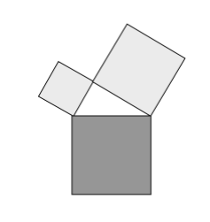
Observando a ﬁgura acima, o Teorema de Pitágoras aﬁrma que a área sombreada em tom mais claro é igual à área mais escura.
- A demonstração clássica
Dado um triângulo retângulo de hipotenusa a e catetos b e c, considere o quadrado cujo lado é b + c.
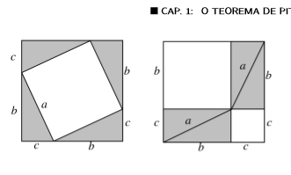
Na ﬁgura da esquerda, retiramos do quadrado de lado b + c quatro triângulos iguais ao triângulo retângulo dado, restando um quadrado de lado a. Na ﬁgura da direita, retiramos também do quadrado de lado b + c os quatro triângulos iguais ao triângulo retângulo dado, restando um quadrado de lado b e um quadrado de lado c. Logo, a área do quadrado de lado a é igual à soma das áreas dos quadrados cujos lados medem b e c.
Esta simples e engenhosa demonstração pode ter sido a que os pitagóricos imaginaram.
- A demonstração que usa semelhança
Esta talvez seja a demonstração mais frequente. A partir de um triângulo ABC, retângulo em A, traçamos a altura AH e veriﬁcamos que os triângulos AHB e AHC são semelhantes ao triângulo ABC.
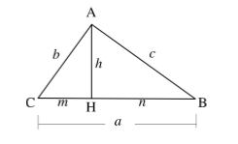
Da semelhança dos triângulos AHC e ABC temos b² = am e, da semelhança dos triângulos AHB e ABC, temos c² = an. Somando essas duas relações membro a membro, encontramos:
b² + c² = am + an = a(m + n) = a·a = a².
Esta demonstração é a mais frequente hoje nas escolas porque permite, com um único e pequeno esforço, não só demonstrar o Teorema de Pitágoras de forma bastante simples, como também encontrar as relações importantes do triângulo retângulo. Além das duas relações, que deram origem à demonstração do teorema, obtemos a relação bc = ah, que também se interpreta com o conceito de área, e h² = mn, que revela o importante fato de que a altura é média geométrica entre as projeções dos catetos sobre a hipotenusa.
- A demonstração de Perigal
Henry Perigal, um livreiro em Londres, publicou em 1873 a demonstração que se pode apreciar na ﬁgura a seguir. Trata-se da forma mais evidente de mostrar que a soma das áreas dos quadrados construídos sobre os catetos preenchem o quadrado construído sobre a hipotenusa.
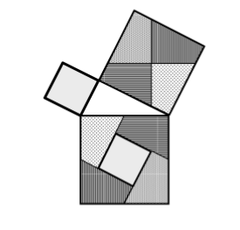
A Recíproca do Teorema de Pitágoras
A pergunta agora é: se a, b e c são reais positivos com a2 = b2+c2 será o triângulo de lados a, b, e c retângulo? Intuitivamente, pensamos que sim. Mas, devemos demonstrar isto. Consideremos então um triângulo ABC com AB = c, BC = a e CA = b.
1º caso: A < 90º Imaginemos que b ≤ c. Assim, o ponto D, projeção de C sobre AB, cai no interior do lado AB. Sejam AD = x e CD = h.
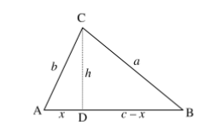
Como o triângulo ADC é retângulo, temos b² = h² + x². Como o triângulo BDC é retângulo, temos:
A² = h² + (c−x)²
a² = b² −x² + c² −2cx + x²
a² = b² + c² −2cx ou seja, a² < b² + c², que contradiz a condição inicial.

2º caso: A > 90º Agora, o ponto D cai fora do lado AB.
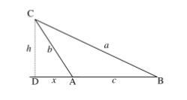
Os mesmos cálculos que ﬁzemos no caso anterior nos levam a
a² = b² + c² + 2cx,
ou seja, a² > b² + c², novamente contradizendo a condição inicial.
Demonstramos então que em um triângulo ABC, de lados a, b e c,
A < 90º ⇒ a² < b² + c² A > 90º ⇒ a² > b² + c² Assim, a condição a² = b² +c² implica necessariamente que A = 90º.
Ternos Pitagóricos
O triângulo de lados 1, 3 e √10 é retângulo? Sim, pois (√10)² = 1² + 3².
Durante toda a história antiga e mesmo até hoje, temos curiosidade em encontrar triângulos retângulos cujos lados são medidos por números inteiros. Todos nós sabemos que o triângulo de lados 3, 4 e 5 é retângulo, mas você sabia que o triângulo de lados 372, 925 e 997 é retângulo? Possivelmente não, e eu também não o conhecia antes de redigir estas notas. Este é inclusive o triângulo retângulo de maior perímetro que tem lados menores que 1000. Nossa curiosidade nos leva a seguinte pergunta:
“Como encontrar triângulos retângulos cujos lados tenham medidas inteiras?”
Deﬁnição. Sendo a, b e c inteiros positivos com b < c < a dizemos que (b,c,a) é um terno pitagórico se a² = b² + c². Assim, (3,4,5) e (5,12,13) são exemplos de ternos pitagóricos.
Um terno pitagórico (b,c,a) é chamado primitivo, quando b e c são primos entre si, ou seja, quando mdc(b,c) = 1. Assim, (3,4,5) é um terno pitagórico primitivo. Naturalmente, qualquer terno da forma (3k,4k,5k) com k inteiro e maior que 1 é também pitagórico, mas não primitivo.
Uma fórmula que gera ternos pitagóricos
Sendo m e n inteiros positivos com m > n considere:
b = m² −n², c = 2mn, a = m² + n².
Veja que (b,c,a) é um terno pitagórico pois:
B² +c² = (m²−n²)² +(2mn)² = $m^{4}$ + $n^{4}$ + 2m²n² = (m² +n²)² = a².
Assim, para qualquer escolha de números inteiros m e n, o terno (b,c,a) é pitagórico. Por exemplo, para m = 7 e n = 4 encontramos o terno pitagórico (33,56,65). Observe que, se nesta fórmula você atribuir para m e n valores ambos pares ou ambos ímpares, você encontrará um terno pitagórico não primitivo, pois todos os termos do terno serão pares. Se a sua escolha de m e n conduzir a valores de b e c que sejam primos entre si, você encontrará um terno pitagórico primitivo. Esta fórmula é atribuída a Platão (séc.4 a.C.), mas existem outras que você verá nos exercícios

Generalizando o Teorema de Pitágoras (A PARTIR DAQUI)
O Teorema de Pitágoras aﬁrma que a área do quadrado construído sobre a hipotenusa de um triângulo retângulo é igual à soma das áreas dos quadrados construídos sobre os catetos. Agora, imaginemos ﬁguras semelhantes quaisquer, construídas sobre os lados de um triângulo retângulo.
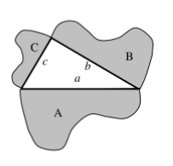
Sejam então A, B e C as áreas de ﬁguras semelhantes, construídas sobre a hipotenusa a e sobre os catetos b e c de um triângulo retângulo, como mostra a ﬁgura acima. Sabemos que a razão entre as áreas de ﬁguras semelhantes é igual ao quadrado da razão de semelhança. Então,
$\frac{A}{B}$ = $\left(\frac{a}{b}\right)²$ ou $\frac{A}{a²}$ = $\frac{B}{b²}$
$\frac{A}{C}$ = $\left(\frac{a}{c}\right)²$ ou $\frac{A}{a²}$ = $\frac{C}{c²}$
Portanto, $\frac{A}{a²}$ = $\frac{B}{b²}$ = $\frac{C}{c²}$

Construções Geométricas e o Triângulo Retângulo
Construções iniciais
Construir um triângulo retângulo conhecendo dois de seus lados não é difícil.
a) Se os dois catetos são conhecidos, traçamos duas semirretas perpendiculares e, com o compasso, transportamos sobre elas as medidas dos catetos.
b) Se conhecemos a hipotenusa e um dos catetos, traçamos novamente as duas semirretas perpendiculares, assinalamos sobre uma delas o cateto AC = b e, com centro em C, traçamos uma circunferência de raio a, que determina na outra semirreta o vértice B.
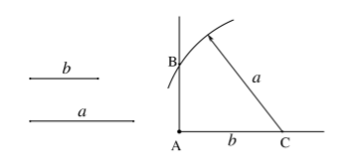
c) Suponha agora que se conheça a hipotenusa (BC = a) e a altura relativa a ela (AH = h). Como o triângulo retângulo pode ser inscrito em uma semicircunferência cujo diâmetro é a hipotenusa, fazemos o seguinte. Traçamos a circunferência de diâmetro BC = a e, sobre uma perpendicular à reta BC traçamos o segmento PQ = h. A paralela a BC traçada por Q determina o vértice A sobre a semicircunferência.
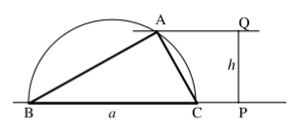
A média aritmética e a média geométrica
Dados dois números positivos x e y deﬁnimos a média aritmética e a média geométrica deles da seguinte forma:
média aritmética: A = $\frac{x+y}{2}$
média geométrica: G = $\sqrt{xy}$.
Dados dois segmentos quaisquer, sejam x e y suas medidas. Podemos visualizar estas duas médias no desenho abaixo. O diâmetro da semicircunferência é x + y, o segmento que representa a média aritmética é o raio, e o segmento que representa a média geométrica é a altura do triângulo retângulo que possui x e y como as projeções dos catetos sobre a hipotenusa. Então G ≤ A e G = A equivale a x = y.
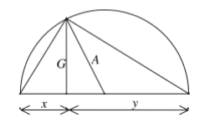
Vamos mostrar agora a solução gráﬁca de uma equação do tipo
x² −2ax + b² = 0.
Inicialmente, explicaremos por que a equação está escrita desta forma. Nas construções geométricas, cada letra representa um segmento. Por sua vez, cada segmento representa um número real positivo que é a sua medida em uma certa unidade. Antigamente, há dois mil anos, não existia o conceito de número real. A palavra número signiﬁcava, na Grécia antiga, número natural. As frações existiam, mas não eram consideradas números, eram apenas razões entre números. De qualquer forma, o que chamamos hoje de números racionais, já existiam, mas os números irracionais ainda estavam muito longe de serem descobertos. Para contornar esta diﬁculdade, os gregos imaginaram uma solução genial: representar todas as grandezas por segmentos de reta. Eles, naturalmente, não conseguiam medir todos os segmentos, porque não tinham números suﬁcientes, mas isto não importava. Toda grandeza podia ser representada por um segmento de algum tamanho. As operações de adição e subtração podem ser feitas com segmentos. Um segmento pode ser multiplicado por um número natural ou dividido em qualquer número de partes iguais.
As construções geométricas nada mais são que operações com segmentos. Além de somar, subtrair, multiplicar ou dividir por número natural, o que mais se pode fazer com recursos exclusivamente gráﬁcos, usando basicamente a régua e o compasso? Muita coisa, desde que se perceba que regras são naturalmente impostas.
Em primeiro lugar, se a e b são segmentos, não existe nada, por exemplo, que se represente por a² + b. Isto porque a² é a área de um quadrado de lado a que, naturalmente, não pode ser somado com um segmento. Portanto, contas que hoje fazemos sem preocupação com números naturais, não tinham signiﬁcado no passado. Assim, a equação x² −2ax + b² = 0, que vamos resolver, tinha antigamente o seguinte signiﬁcado.
Os segmentos a e b são dados. A solução da equação é o segmento x, tal que a área do quadrado de lado x somada com a área do quadrado de lado b é igual à área do retângulo, cuja base é o dobro de a e cuja altura é x. Para encontrar este segmento x vamos, inicialmente, aplicar a conhecida fórmula da equação do segundo grau:
$x=\frac{-b±\sqrt{b^{2}-4ac}}{2a}$ = a $±\sqrt{a^{2}+b^{2}}$
Esta expressão é fácil de construir, pois $\sqrt{a^{2}+b^{2}}$representa um dos catetos de um triângulo retângulo que possui hipotenusa a e o outro cateto igual a b. Portanto, dados dois segmentos a e b com a > b construímos o triângulo ABC com cateto AC = b e hipotenusa BC = a e as soluções x1 e x2 da equação x² −2ax + b² = 0 estão na ﬁgura a seguir:
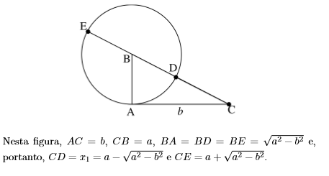
Segmentos do tipo a$\sqrt{n}$
Observe que, dado um segmento a, obter o segmento a$\sqrt{2}$ é muito fácil. Basta desenhar um triângulo retângulo com os dois catetos iguais a a. A hipotenusa desse triângulo é igual a a$\sqrt{2}$. Na ﬁgura a seguir, mostramos que, traçando segmentos de comprimento a, perpendiculares à hipotenusa de cada triângulo anterior, obtemos a sequência de segmentos a$\sqrt{n}$, com n natural.
Construções com a unidade de medida
Dados os segmentos a e b, você já sabe como construir, por exemplo, os segmentos 2a, b√3 e a√n. Perguntamos agora se, dado um segmento a, é possível construir segmentos tipo √a ou a2. A resposta é ao mesmo tempo não e sim. Observe que, nas construções anteriores, os segmentos construídos eram independentes da unidade de medida. Por exemplo, dados dois segmentos a e b, não há sequer necessidade de estabelecer uma unidade de medida de comprimento para conhecer $\sqrt{a^{2}+b^{2}}$. Neste sentido, não se pode representar a por um segmento. Se estabelecermos que a unidade de medida é igual a a, então a2 = a, mas se estabelecermos que a unidade de medida é a metade de a, então a2 é o dobro de a. Fica claro então que, para representar √a ou a² por segmentos, devemos estabelecer antes uma unidade de medida, e saber que os resultados serão diferentes para cada unidade escolhida.
- Dado o segmento a, para construir √a fazemos o seguinte. Desenhamos na mesma reta os segmentos AB = 1 e BC = a. Em seguida, desenhamos a semicircunferência de diâmetro AC e o segmento BD = x, perpendicular a AC. É fácil ver que x = $\sqrt{1 x a}$ = √a
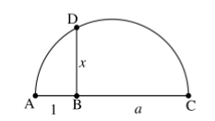
- Dado o segmento a, para construir a² fazemos o seguinte. Sobre uma reta r, desenhamos o segmento AB = 1 e na perpendicular a r passando por B desenhamos BD = a. A perpendicular a AD passando por D encontra a reta r em C, e é fácil ver que BC = x = a².
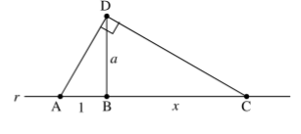
Observação. Não é possível construir um segmento do tipo $a\sqrt[3]{2}$ nem com a unidade. Na verdade, só podemos construir quando o índice da raiz for potência de 2.

